# LỜI CẢM ƠN

*Để hoàn thành đồ án này trước hết, em xin chân thành gửi lời cảm ơn đến thầyTS. HUỲNH CÔNG PHÁP- người đã tận tình hướng dẫn em trong quá trình thực hiện đề tài tốt nghiệp này.*

*Em cũng xin gửi lời cám ơn đến tất cả các quí Thầy Cô trường Đại Học Bách Khoa Đà Nẵng đã giảng dạy, truyền đạt cho chúng em những kiến thức và kinh nghiệm quí báu trong suốt thời gian qua.*

*Bên cạnh đó, để hoàn thành đồ án này, em xin cảm ơn người thân cũng như các bạn bè, các anh chị khóa trước đã nhiệt tình giúp đỡ, động viên và tạo điều kiên thuận lợi cho chúng em thực hiện đề tài tốt nghiệp.*

*Tuy nhiên, do kiến thức còn hạn chế, mặc dù đã nỗ lực hết sức mình, nhưng chắc rằng đồ án khó tránh khỏi thiếu sót. Em rất mong nhận được sự thông cảm và chỉ bảo tận tình của quý Thầy Cô và các bạn.*

*Một lần nữa em xin chân thành cảm ơn!*

Sinh viên: Võ Thị Tường Vy

# LỜI CAM ĐOAN

*Tôi xin cam đoan :*

* 1. *Những nội dung trong luận văn này là do tôi thực hiệndưới sự hướng dẫn trực tiếp của thầy TS Huỳnh Công Pháp.*
  2. *Mọi tham khảo dùng trong luận văn đều được trích dẫn rõ ràng và trung thực tên tác giả, tên công trình, thời gian, địa điểm công bố.*
  3. *Mọi sao chép không hợp lệ, vi phạm quy chế đào tạo, hay gian trá,  
     tôi xin chịu hoàn toàn trách nhiệm.*

*Người cam đoan*

**Võ Thị Tường Vy**

**MỤC LỤC**

LỜI CẢM ƠN i

LỜI CAM ĐOAN ii

DANH SÁCH HÌNH VẼ v

MỞ ĐẦU 1

Chương 1. CƠ SỞ LÝ THUYẾT 3

1.1. Giới thiệu về ngôn ngữ lập trình và hệ quản trị cơ sở dữ liệu 3

1.2. Sơ lược về hệ thống pháp luật 7

1.3. Sơ lược về hệ thống học tập trực tuyến 8

Chương 2. PHÂN TÍCH THIẾT KẾ HỆ THỐNG 9

2.6. Các đối tượng người dùng và chức năng chính đối với hệ thống 14

2.7. Phân tích và thiết kế hệ thống 15

2.8. Sơ đồ use case 15

2.8.1. Sơ đồ use case tổng quát 15

2.8.2. Sơ đồ use case admin 16

2.8.3. Sơ đồ use case người dùng là thành viên 17

2.8.4. Đặc tả Sơ đồ use case người dùng là thành khách 18

2.9. Đặc tả use case 19

2.9.1. Thêm câu hỏi tư vấn 19

2.9.3. Xóa câu hỏi tư vấn 20

2.9.4. Thêm câu trả lời tư vấn 20

2.9.5. Sửa câu trả lời tư vấn 21

2.9.6. Thêm câu hỏi và phương án trả lời thi trực tuyến 21

2.9.7. Sửa câu hỏi và phương án trả lời thi trực tuyến 22

2.9.8. Xóa câu hỏi và phương án trả lời thi trực tuyến 22

2.9.9. Đăng ký thành viên 23

2.9.10. Đăng nhập hệ thống 23

2.9.11. Thi trực tuyến 24

2.9.12. Tư vấn online 24

2.9.13. Cập nhập thông tin cá nhân 25

2.9.14. Tham gia diễn đàn 25

2.9.15. Tải tài liệu 26

2.10. Sơ đồ tuần tự 27

2.10.1. Sơ đồ tuần tự chức năng đăng nhập của user 27

2.10.2. Sơ đồ tuần tự chức năng đăng nhập của user 28

2.10.3. Sơ đồ tuần tự chức năng tư vấn trực tuyến 29

2.10.4. Sơ đồ tuần tự chức năng diễn đàn 30

2.10.5. Sơ đồ tuần tự chức năng tải tài liệu 31

2.10.6. Sơ đồ tuần tự chức năng quản lý tài liệu 32

2.10.7. Sơ đồ tuần tự chức năng thêm câu hỏi và phương án thi trực tuyến 33

2.10.8. Sơ đồ tuần tự chức năng sửa câu hỏi và phương án thi trực tuyến 34

2.10.9. Sơ đồ tuần tự chức năng xóa câu hỏi và phương án thi trực tuyến 35

2.10.10. Sơ đồ tuần tự chức năng thêm mới câu hỏi tư vấn 36

2.10.11. Sơ đồ tuần tự chức năng sửa và xóa câu hỏi tư vấn 37

2.11. Sơ đồ class 38

Chương 3. XÂY DỰNG CHƯƠNG TRÌNH 45

3.1. Thiết lập môi trường phát triển 45

3.1.1. Yêu cầu hệ thống 45

3.2. Xây dựng chương trình 45

3.2.1. Giao diện trang chủ 45

3.2.2. Giao diện diễn đàn 46

3.2.3. Giao diện trang tải tài liệu 46

3.2.4. Giao diện trang tư vấn 47

3.2.5. Giao diện trang thi trắc nghiệm trực tuyến 48

3.2.6. Giao diện trang quản lý câu hỏi thi trực tuyến 49

3.2.7. Giao diện quản lý tài liệu 49

Chương 4. KẾT LUẬN VÀ HƯỚNG PHÁT TRIỂN 50

4.1. Kết luận 50

4.1.1. Về mặt lí thuyết 50

4.1.2. Về mặt thực nghiệm 50

4.2. Hạn chế 50

4.3. Hướng phát triển 50

4.4. Những bài học rút ra từ việc thực hiện đồ án 51

TÀI LIỆU THAM KHẢO 52

# DANH SÁCH HÌNH VẼ

Hình 1-1: Mô hình MVC 6

Hình 2-1: Giao diện trang chủ Bộ Tư Pháp Việt Nam 9

Hình 2‑2: Giao diện trang tra cứu văn bản pháp luật Việt Nam 10

Hình 2‑3: Sơ đồ use case tổng quát 15

Hình 2‑4: Sơ đồ use case admin 16

Hình 2‑5: Sơ đồ use case người dùng là thành viên 17

Hình 2‑6: Sơ đồ use case người dùng là khách 18

Hình 2‑7: Sơ đồ tuần tự chức năng đăng nhập của user 27

Hình 2‑8: Sơ đồ tuần tự chức năng làm bài thi trắc nghiệm 28

Hình 2‑9: Sơ đồ tuần tự chức năng tư vấn trực tuyến 29

Hình 2‑10: Sơ đồ tuần tự chức năng diễn đàn 30

Hình 2‑11: Sơ đồ tuần tự chức năng tải tài liệu 31

Hình 2‑12: Sơ đồ tuần tự chức năng quản lý tài liệu 32

Hình 2‑13: Sơ đồ tuần tự chức năng quản lý thi trực tuyến 33

Hình 2‑14: Sơ đồ tuần tự chức năng sửa câu hỏi và phương án thi trực tuyến 34

Hình 2‑15: Sơ đồ tuần tự chức năng xóa câu hỏi và phương án thi trực tuyến 35

Hình 2‑16: Sơ đồ tuần tự chức năng thêm mới câu hỏi tư vấn 36

Hình 2‑17: Sơ đồ tuần tự chức năng sửa và xóa câu hỏi tư vấn 37

Hình 2‑18: Sơ đồ class 38

Hình 2‑19: Sơ đồ quan hệ giữa các bảng 39

Hình 3‑1: Giao diện trang chủ 45

Hình 3‑2: Giao diện diễn đàn 46

Hình 3‑3: Giao diện trang tải tài liệu 46

Hình 3‑4: Giao diện trang tư vấn 47

Hình 3‑5: Giao diện trang thi trực tuyến 48

Hình 3‑6: Giao diện quản lý câu hỏi thi trực tuyến 49

Hình 3‑7: Giao diện quản lý tài liệu download 49

**DANH SÁCH BẢNG BIỂU**

Bảng 2‑1: Từ điển dữ liệu 40

Bảng 2‑2: users 41

Bảng 2‑3: roles 41

Bảng 2‑4: forums 41

Bảng 2‑5: topics 41

Bảng 2‑6: posts 42

Bảng 2‑7: typeconsultings 42

Bảng 2‑8: consultings 42

Bảng 2‑9: resultconsotings 42

Bảng 2‑10: typequestions 42

Bảng 2‑11: questions 43

Bảng 2‑12: methods 43

Bảng 2‑13: tests 43

Bảng 2‑14: results 43

Bảng 2‑15: useronlines 43

Bảng 2‑16: tbltheloais 43

Bảng 2‑17: tbltintucs 44

Bảng 2‑18: tblloaitailieus 44

Bảng 2‑19: uploads 44

**DANH SÁCH TỪ VIẾT TẮT**

|  |  |
| --- | --- |
| **Từ viết tắt** | **Ý nghĩa** |
| Php | Personal Home Page/ Hypertext Preprocessor |
| Html | HyperText Markup Language |
| Css | Cascading Style Sheets |
| Sql | Structured Query Language |
| Xml | eXtensible Markup Language |
| JSON | JavaScript Object Notation |
| Ajax | **A**synchronous **J**avaScript **a**nd **X**ML |
| E-learning | Electronic Learning |
| www | World Wide Web |
| WTO | World Trade Organization |
| MVC | Model-View-Controller |

# MỞ ĐẦU

**1. Lý do chọn đề tài**

Ngày nay sự phát triển mạnh mẽ của công nghệ thông tin đã tạo điều kiện cho mọi người tiếp cận nguồn thông tin về một cách chính xác và nhanh nhất.Công nghệ thông tin được ứng dụng phổ biến trong hầu hết mọi lĩnh vực.Trongđó, ứng dụng công nghệ thông tin vào giáo dục pháp luật cho người dân có thể đem lại hiệu quả trong việc tuyên truyền, phổ biến giáo dục pháp luật.

Trong đời sống xã hội, pháp luật có vai trò đặc biệt quan trọng. Pháp luật dưới góc độ luật học được hiểu như là: Tổng thể các quy tắc xử sự do nhà nước ban hành theo những trình tự thủ tục nhất định và được bảo đảm thực hiện bằng các biện pháp cưỡng chế nhà nước. Nó là phương tiện không thể thiếu bảo đảm cho sự tồn tại, vận hành bình thường của xã hội nói chung và của nền đạo đức nói riêng. Pháp luật không chỉ là một công cụ quản lý Nhà nước hữu hiệu, mà còn tạo môi trường thuận lợi cho sự phát triển của ý thức đạo đức, làm lành mạnh hoá đời sống xã hội và góp phần bồi đắp nên những giá trị mới.

Bên cạnh đó, tình trạng suy đồi trongđạo đức, lối sống của một bộ phận giới trẻ hiện nay đã trở thành vấn nạn đáng lo ngại cho xã hội. Ngay cả trong lĩnh vực giáo dục, ngày càng có nhiều bất ổn từ thái độ học tập, ý thức chấp hành nội quy, kỷ luật của nhà trường, chấp hành pháp luật đến những hành vi tiêu cực trong học tập, thi cử của học sinh, sinh viên và sự xâm nhập của các tệ nạn xã hội vào học đường.Chính vì vậy, các trang web chuyên về phổ biến, giáo dục pháp luật sẽ tạo điều kiện cho các tầng lớp nhân dân truy cập miễn phí các nội dung cần phổ biến, giáo dục pháp luật.

Vì vậy áp dụng công nghệ thông tin vào việc học tập, tuyên truyền pháp luật là một công việc cần có trong cuộc sống.Học tập, tuyên truyền pháp luật trên mạng internet là một hình thức phổ biến, giáo dục pháp luật có hiệu quả trong thời đại bùng nổ công nghệ thông tin hiện nay. Ưu điểm của hình thức này là có thể hướng tới phổ biến pháp luật cho nhiều đối tượng, thuộc nhiều lứa tuổi khác nhau như học sinh, sinh viên, cán bộ, công chức, doanh nhân, công nhân… Đây là một lợi thế lớn của Internet so với các hình thức học tập,tuyên truyền, phổ biến, giáo dục pháp luật khác.

**2. Mục tiêu của đề tài**

Nghiên cứu những chức năng, cách thức hoạt động của hệ thống hỗ trợ học tập như tìm kiếm tài liệu pháp luật, diễn đàn, thi trắc nghiệm trực tuyến, tư vấn trực tuyến ... từ đó ứng dụng để xây dựng hệ thống hỗ trợ học tập pháp luật Việt Nam.

**3. Đối tượng nghiên cứu**

Hệ thống hỗ trợ học tập pháp luật Việt Nam.

**4. Ý nghĩa khoa học và thực tiễn**

Đề tài này có thể làm tài liệu tham khảo cho việc xây dựng hệ thống hỗ trợ học tập nói chung và hệ thống hỗ trợ học tập pháp luật Việt Nam nói riêng.

Có ứng dụng rất cao trong việc học tập, phục vụ trong ngành luật hoặc những người có quan tâm đến các vấn đề pháp luật ở Việt Nam.

Đem lại ý nghĩa thực tế cho xã hội.

**5. Giới hạn và phạm vi của đề tài**

Hoàn thiện các chức năng cơ bản nhất của một hệ thống hỗ trợ học tập thông thường như các chức năng quản lí, cập nhật, tìm kiếm thông tin, tài liệu pháp luật Việt Nam, diễn đàn trao đổi kiến thức pháp luật, trắc nghiệm trực tuyến, tư vấn pháp luật trựctuyến ...

Hệ thống có thể sử dụng cho các trường trung cấp, cao đẳng, đại học có giảng dạy chuyên nghành về pháp luật.

**6. Phương pháp nghiên cứu, lựa chọn giải pháp công nghệ**

* **Phương pháp nghiên cứu**
* Tìm kiếm, thu thập những thông tin, tài liệu liên quan đến hệ thống hỗ trợ học tập từ đó xây dựng hệ thống hỗ trợ học tập pháp luật Việt Nam.
* Phân tích tìm ra phương hướng giải quyết các vấn đề liên quan đến pháp luật.
* Tổng hợp thông tin pháp luật thu thập được.
* Lấy dữ liệu từ các website pháp luật khác.
* Kiểm thử và đánh giá chung về đề tài.
* **Giải pháp công nghệ**
* Sử dụng ngôn ngữ: PHP, HTML, CSS, Javascript ,Ajax...
* Cơ sở dữ liệu: MySql.

**7. Bố cục của đồ án**

**Chương 1: Cơ sở lí thuyết**Trình bày tổng quan lí thuyết cần thiết cho việc xây dựng hệ thống

**Chương 2: Phân tích thiết kế hệ thống**Sơ lược về hệ thống pháp luật Việt nam,phân tích các chức năng, thiết kế dữ liệu cho các chức năng và tổ chức dữ liệu của hệ thống

**Chương 3: Xây dựng chương trình**Một số giao diện về chương trình

**Chương 4: Kết luận và hướng phát triển** Nêu kết quả đạt được và hướng phát triển của đồ án

# Chương 1.CƠ SỞ LÝ THUYẾT

* 1. **Giới thiệu về ngôn ngữ lập trình và hệ quản trị cơ sở dữ liệu**
     1. **PHP là gì?**

PHP (viết tắt hồi quy "PHP: Hypertext Preprocessor") là một [ngôn ngữ lập trình](http://vi.wikipedia.org/wiki/Ng%C3%B4n_ng%E1%BB%AF_l%E1%BA%ADp_tr%C3%ACnh) kịch bản hay một loại [mã lệnh](http://vi.wikipedia.org/w/index.php?title=M%C3%A3_l%E1%BB%87nh&action=edit&redlink=1) chủ yếu được dùng để phát triển các [ứng dụng](http://vi.wikipedia.org/wiki/%E1%BB%A8ng_d%E1%BB%A5ng_web) viết cho máy chủ, [mã nguồn mở](http://vi.wikipedia.org/wiki/Ph%E1%BA%A7n_m%E1%BB%81m_ngu%E1%BB%93n_m%E1%BB%9F), dùng cho mục đích tổng quát. Nó rất thích hợp với [web](http://vi.wikipedia.org/wiki/Internet) và có thể dễ dàng nhúng vào trang [HTML](http://vi.wikipedia.org/wiki/HTML). Do được tối ưu hóa cho các [ứng dụng web](http://vi.wikipedia.org/wiki/%E1%BB%A8ng_d%E1%BB%A5ng_web), tốc độ nhanh, nhỏ gọn, cú pháp giống [C](http://vi.wikipedia.org/wiki/C_%28ng%C3%B4n_ng%E1%BB%AF_l%E1%BA%ADp_tr%C3%ACnh%29) và [Java](http://vi.wikipedia.org/wiki/Java_%28ng%C3%B4n_ng%E1%BB%AF_l%E1%BA%ADp_tr%C3%ACnh%29), dễ học và thời gian xây dựng sản phẩm tương đối ngắn hơn so với các ngôn ngữ khác nên PHP đã nhanh chóng trở thành một [ngôn ngữ lập trình](http://vi.wikipedia.org/wiki/Ng%C3%B4n_ng%E1%BB%AF_l%E1%BA%ADp_tr%C3%ACnh) web phổ biến nhất thế giới.[1]

Đoạn mã sau minh họa giúp cách viết PHP lồng vào các trang [HTML](http://vi.wikipedia.org/wiki/HTML) dễ dàng như thế nào:

<html>

<head>

<title>Mã mẫu</title>

</head>

<body>

<?php

echo "Chào thế giới PHP!";

?>

</body>

</html>

Thẻ <?php và thẻ ?> sẽ đánh đấu sự bắt đầu và sự kết thúc của phần mã PHP qua đó máy chủ biết để xử lý và dịch mã cho đúng. Đây là một điểm khá tiện lợi của PHP giúp cho việc viết mã PHP trở nên khá trực quan và dễ dàng trong việc xây dựng phần giao diện ứng dụng [HTTP](http://vi.wikipedia.org/wiki/Hypertext_Transfer_Protocol).[1]

Ngôn ngữ, các thư viện, tài liệu gốc của PHP được xây dựng bởi cộng đồng và có sự đóng góp rất lớn của [Zend Inc.](http://vi.wikipedia.org/w/index.php?title=Zend_Inc.&action=edit&redlink=1), công ty do các nhà phát triển cốt lõi của PHP lập nên nhằm tạo ra một môi trường chuyên nghiệp để đưa PHP phát triển ở quy mô [doanh nghiệp](http://vi.wikipedia.org/wiki/Doanh_nghi%E1%BB%87p). [1]

* + 1. **Lí do sử dụng PHP**
* **“Đứng trên vai những gã khổng lồ”**
* PHP ra đời từ năm 1994, cho tới khoảng 1996, 1997 thì PHP được trình làng với vai trò là cộng đồng, rộng mở hơn. Và cho tới hôm nay, dễ dàng tìm thấy rất nhiều “gã khổng lồ” đang dùng PHPlàm nền tảng phát triển ứng dụng web. Nhìn ra thế giới sẽ có: Yahoo, Facebook, Wikipedia, Joomla,Wordpress… ,nhìn lại phía Việt Nam cũng có nhacso.net,Zing!Me, Thethao.vnexpress.net…
* Không chỉ được các “ông lớn” tin dùng mà PHP hoạt động trên tất cả các lĩnh vực web hiện nay như Mạng Xã Hội, Mail Instance, Message Board, Office tool, E-Commerce… Cho thấy sự tiện nghi và độ mạnh của PHP.
* **Độ “phủ sóng” của PHP trên thế giới**
* PHP chiếm trên 70% số lượng website(tham khảo tại link sau: <http://w3techs.com/technologies/details/pl-php/all/all>)dẫn đến một nguồn cộng đồng hỗ trợ PHP rất mạnh mẽ.
* Dễ dàng tìm thấy những giải pháp khi gặp phải những khó khăn liên quan tới PHP. Điều này khiến cho việc học tập, nghiên cứu và phát triển các ứng dụng web trở nên đơn giản hơn. Với nguồn cộng đồng mạnh mẽ, các sản phẩm được phát triển từ PHP rất đa dạng và phong phú, điều đặc biệt là đa phần đều miễn phí ví dụ như hệ CMS có Joomla, Drupal,… E-Commercecó OSCommerce, Magento,… Frameworkcũng có CodeIgniter, Zend Framework, Symfony,… Như vậy đây chính là nguồn tài liệu vô giá cho việc học tập, rèn luyện PHP.
* Bên cạnh đó, nhờ một nguồn cộng đồng hỗ trợ lớn mạnh, việc cập nhật các bản vá lỗi cho phần “cốt lỗi” (core) PHP cũng như các sản phẩm làm ra từ PHP rất nhanh chóng và linh hoạt trong việc hoàn thiện PHP.
* **Thư viện phong phú**
* PHP mang tầm vóc của Open Source nên thư viện của chúng rất phong phú đa dạng. Có nhiều thư viện được các cộng đồng cung cấp hoàn toàn miễn phí, giải quyết hầu hết các vấn đề gặp phải khi lập trình web.
* Với thư viện code phong phú, các framework đa dạng giúpdễ dàng nghiên cứu học tập, cũng như lựa chọn một “sản phẩm” phù hợp để triển khai ứng dụng. Đây cũng là nguyên nhân chủ yếu khiến PHP ngày càng phát triển mạnh mẽ và được đa số lập trình viên tin dùng.
* **Làm việc với nhiều hệ cơ sở dữ liệu**
* Khi nhắc tới PHP, thường thìsẽ được nghe tới MySQL như 1 cặp chiến hữu. Bên cạnh việc hỗ trợ MySQL, PHP còn hỗ trợ các hệ cơ sở dữ liệu khác như SQL Server, Oracle, DB2…
* PHP kết hợp với thư viện PDO làm cho quá trình xử lý, thao tác với các hệ cơ sở dữ liệu càng trở nên đơn giản hơn vì tất cả đều được đóng gói trong các class của PDO.
  + 1. **PHP Framework là gì?**

PHP là ngôn ngữ kịch bản phổ biến nhất của thế giới vì nhiều lý do khác nhau tính linh hoạt, dễ dàng sử dụng, trong số những người khác - nhưng thường mã hóa trong PHP, hoặc vấn đề về ngôn ngữ, có thể nhận được khá đơn điệu và lặp đi lặp lại. Đó là lúc framework PHP có thể được dùng để trợ giúp.[2]

Nói cách khác, PHP framework giúp đỡ thúc đẩy phát triển các ứng dụng nhanh chóng, giúp tiết kiệm thời gian,giúp xây dựng các ứng dụng ổn định hơn, và làm giảm số lượng mã hóa lặp đi lặp lại cho developer. Frameworkcó thể giúp người mới bắt đầu để xây dựng các ứng dụng ổn định hơn bằng cách đảm bảo tương tác cơ sở dữ liệu phù hợp và mã (PHP) và giao diện (HTML) một cách riêng biệt.Điều này cho phép dành nhiều thời gian tạo ra các ứng dụng web thực tế, thay vì dành thời gian viết các đoạn mã lặp đi lặp lại trong một project.[2]

* + 1. **CakePHP là gì**

CakePHP là một Framework mã nguồn mở, miễn phí dành cho việc phát triển các ứng dụng web bằng ngôn ngữ PHP, mục đích của CakePHP là cung cấp một framework cho người sử dụng php phát triển những ứng dụng web nhanh, mạnh mà không mất tính linh hoạt của nó.

CakePHP là một nền tảng phát triển ứng dụng nhanh, cấu trúc của nó được tạo ra để lập trình viên tạo các ứng dụng web.Nó tạo ra một nền tảng có cấu trúc, cho phép làm việc trên cấu trúc đó một cách nhanh chóng mà không mất đi sự uyển chuyển. Ngoài ra, CakePHP loại bỏ sự nhàm chán trong phát triển ứng dụng web: cung cấp các công cụ để viết thứ ta cần, thay vì phải làm đi làm lại một thứ. Khi bắt đầu tạo mới dự án (project), chỉ cần tạo một bản copy của CakePHP và tập trung vào việc chính của dự án.[3]

* + 1. **Các tính năng của CakePHP**

- Nguồn mở, miễn phí, có cộng đồng sử dụng và hỗ trợ rộng lớn (trên website chính, trên kênh chat IRC, và diễn đàn những người yêu thích CakePHP), những người mới bắt đầu có thể tìm thấy rất nhiều tài liệu, project để tham khảo.

- Tương thích PHP4 và PHP5 và trong tương lai là PHP6.

- CakePHP được xây dựng theo mô hình MVC (Model – View – Controller). Với mô hình MVC, việc xử lý dữ liệu, giao tiếp CSDL, hiển thị dữ liệu được phân tách rõ ràng, giúp cho công tác lập trình cũng như bảo trì dễ dàng hơn.

- Hỗ trợ tạo kết nối đến cơ sở dữ liệu một cách đơn giản và thuận lợi, chỉ với một chuỗi kết nối đặt trong file configs/database.php

- Sinh code tự động dựa trên cơ sở dữ liệu đã có: với việc sử dụng Cake Console được CakePHP hỗ trợ sẵn, chỉ mất vài phút để tạo ra các view, model, controller tương ứng với table đã có.

- Kiểm tra và nhận biết tự động các ràng buộc, quan hệ trong cơ sở dữ liệu.

- Phân quyền cho người dùng, nhóm người dùng (ACL) một cách uyển chuyển.

- Cho phép tạo ra các URL rõ ràng, dễ hiểu.

- Cung cấp khả năng bắt lỗi.

- Cung cấp sẵn tiện ích xử lý dữ liệu (Data Sanitization)

- Cung cấp khả năng lưu tạm (Caching).

- Có khả năng triển khai trên hầu hết các máy chủ, hosting…hỗ trợ php và mysql hiện nay.

- Tích hợp sẵn nhiều thư viện hỗ trợ cho việc lập trình và thiết kế giao diện trở nên đơn giản như: Ajax, HTML Form, Javascript…

- Có sẵn các công cụ xử lý Email, Security, Session, Cookies, Request Handling.

- Dễ dàng viết thêm thư viện hỗ trợ, liên kết với ứng dụng khác (thông qua vendors) ví dụ như liên kết với Zend Framework

- Hỗ trợ nhiều hệ Quản Trị CSDL (MySql, Oracle, PostgreSQL, DB2...)

- Hỗ trợ xây dựng website đa ngôn ngữ.

- Việc sử dụng tính năng nào tùy thuộc vào từng dự án và sở thích của người lập trình.[3]

* + 1. **Mô hình MVC (Model-View-Controller) trong CakePHP**

Cũng như các PHP framework khác, CakePHP hoạt động theo mô hình MVC. Mô hình MVC trong CakePHP chia ứng dụng ra ba phần chính: Model, View và Controller, việc phân tách ứng dụng rõ ràng như vậy sẽ giúp tách bạch các phần xử lý riêng biệt cho website, nó giúp cho code của trong sáng hơn, dễ lập trình, dễ quản lý, chỉnh sửa, nâng cấp. Trong đó:

* **Model:** mô tả dữ liệu của ứng dụng. Trên Model ta có thể thiết lập các ràng buộc dữ liệu, quan hệ giữa các bảng. Model giao tiếp với database, chứa các query cũng như các xử lý logicở đây.[4]
* **View:** đảm nhận việc hiển thị thông tin đã được xử lý gới đến từ Controller, View còn được hiểu nôm na là nơi chứa các file html để hiển thị cho nguời xem.[4]
* **Controller:** xử lý và điều hướng các yêu cầu của client, Controller nơi trực tiếp viết các xử lý lấy các request từ url và form để thao tác trực tiếp với Model, sau đó dùng View để hiển thị ra.[4]

Ta có mô hình cơ bản như sau:

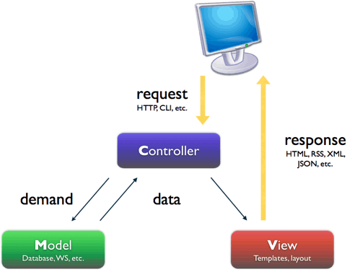

Hình1-1: Mô hình MVC

* + 1. **Cách thức hoạt động của mô hình MVC**
* Đầu tiên client sử dụng web browser để gởi yêu cầu đến ứng dụng bằng cách gõ hoặc click vào một đường link liên kết có dạng sau:

http://{Domain}.com/{Application}/{Controller}/{Action}/{Parameter 1, etc.}

* Bộ phận điều vận Dispatcher (là một thành phần của CakePHP) sẽ kiểm tra phần tử để xác định controller nào sẽ thực thivà gởi yêu cầu tới controller tương ứng.
* Khi yêu cầu được gởi đến Controller, nó sẽ làm một vài thao tác luận lí cần thiết, có thể nó sẽ xử lý ngay tại Controller hoặc sử dụng Model tương ứng để truy xuất dữ liệu. Dữ liệu ở đây có thể là các record trong table của một database, hoặc một dạng khác.
* Sau khi lấy được dữ liệu, Controller sẽ đưa dữ liệu này ra View và View này có nhiệm vụ chuẩn bị đưa dữ liệu đầu ra. View có thể chuẩn bị dữ liệu ở dạng HTML, tài liệu XML hoặc một đối tượng JSON, cuối cùng là view sẽ được hiển thị trên trình duyệt.[4]
  + 1. **Giới thiệu hệ quản trị cơ sở dữ liệu MySQL**

MySQL là [hệ quản trị cơ sở dữ liệu](http://vi.wikipedia.org/wiki/H%E1%BB%87_qu%E1%BA%A3n_tr%E1%BB%8B_c%C6%A1_s%E1%BB%9F_d%E1%BB%AF_li%E1%BB%87u)[tự do nguồn mở](http://vi.wikipedia.org/wiki/Ph%E1%BA%A7n_m%E1%BB%81m_ngu%E1%BB%93n_m%E1%BB%9F) phổ biến nhất thế giới và được các nhà phát triển rất ưa chuộng trong quá trình phát triển ứng dụng. Vì MySQL là cơ sở dữ liệu tốc độ cao, ổn định và dễ sử dụng, có tính khả chuyển, hoạt động trên nhiều hệ điều hành cung cấp một hệ thống lớn các hàm tiện ích rất mạnh.

Với tốc độ và tính bảo mật cao, MySQL rất thích hợp cho các ứng dụng có truy cập CSDL trên internet.MySQL miễn phí hoàn toàn cho nên bạn có thể tải về MySQL từ trang chủ. Nó có nhiều phiên bản cho các hệ điều hành khác nhau: phiên bản Win32 cho các hệ điều hành dòng [Windows](http://vi.wikipedia.org/wiki/Microsoft_Windows), [Linux](http://vi.wikipedia.org/wiki/Linux), [Mac OS X](http://vi.wikipedia.org/wiki/Mac_OS_X), [Unix](http://vi.wikipedia.org/wiki/Unix), [FreeBSD](http://vi.wikipedia.org/wiki/FreeBSD), [NetBSD](http://vi.wikipedia.org/w/index.php?title=NetBSD&action=edit&redlink=1), [Novell NetWare](http://vi.wikipedia.org/w/index.php?title=Novell_NetWare&action=edit&redlink=1), [SGI Irix](http://vi.wikipedia.org/w/index.php?title=SGI_Irix&action=edit&redlink=1), [Solaris](http://vi.wikipedia.org/wiki/Solaris), [SunOS](http://vi.wikipedia.org/w/index.php?title=SunOS&action=edit&redlink=1),...

MySQL là một trong những ví dụ rất cơ bản về Hệ Quản trị Cơ sở dữ liệu quan hệ sử dụng Ngôn ngữ truy vấn có cấu trúc (SQL).

MySQL được sử dụng cho việc bổ trợ [PHP](http://vi.wikipedia.org/wiki/PHP), [Perl](http://vi.wikipedia.org/wiki/Perl), và nhiều ngôn ngữ khác, nó làm nơi lưu trữ những thông tin trên các trang web viết bằng PHP hay Perl,...[5]

* 1. **Sơ lược về hệ thống pháp luật**

Hệ thống pháp luật Việt Nam là tổng thể các quy phạm pháp luật, các nguyên tắc, định hướng và mục đích của pháp luật có mối liên hệ mật thiết và thống nhất với nhau, được phân định thành các [ngành luật](http://vi.wikipedia.org/w/index.php?title=Ng%C3%A0nh_lu%E1%BA%ADt&action=edit&redlink=1), các [chế định pháp luật](http://vi.wikipedia.org/wiki/Ch%E1%BA%BF_%C4%91%E1%BB%8Bnh_ph%C3%A1p_lu%E1%BA%ADt) và được thể hiện trong các văn bản do cơ quan [nhà nước](http://vi.wikipedia.org/wiki/Nh%C3%A0_n%C6%B0%E1%BB%9Bc)[Việt Nam](http://vi.wikipedia.org/wiki/Vi%E1%BB%87t_Nam) có thẩm quyền ban hành theo những hình thức, thủ tục nhất định.[6]

* 1. **Sơ lược về hệ thống học tập trực tuyến**

Học tập trực tuyến (hay còn gọi là eLearning/ online learning) là phương thức học tập có sử dụng kết nối mạng để phục vụ học tập, lấy tài liệu học, trao đổi giao tiếp giữa người học với nhau và với người quản trị hệ thống.[7]

Hiện nay một phương pháp học trực tuyến rất được chú trọng đó là phương pháp tương tác bảng điện tử, các bài giảng được các giáo sư, giáo viên trình bày thông qua phuơng pháp day dạy tại lớp và được ghi hình làm tư liệu giảng dạy một cách sống động cho học sinh ở khắp nơi, phuơng pháp này giúp học sinh được tiếp thu bài giảng một cánh nhanh chóng mọi lúc mọi nơi.[7]

Ưu điểm đối với người học

* Học tập mọi lúc, mọi nơi: Việc trao đổi thông tin, truyền đạt kiến thức theo yêu cầu. Người dùng có thể truy cập các khoá học bất kỳ nơi đâu như văn phòng làm việc, tại nhà, tại những điểm Internet công cộng, 24 giờ một ngày, 7 ngày trong tuần, bất cứ lúc nào, bất cứ nơi đâu.
* Tiết kiệm thời gian so với phương thức giảng dạy truyền thống: do rút giảm sự phân tán và thời gian đi lại
* Linh hoạt: Người dùng có thể đăng ký bao nhiêu khóa học mà việc học cần, có thể tự điều chỉnh thời gian, tốc độ học theo khả năng và có thể tự tham khảo, nghiên cứu thêm thông qua các nguồn tài liệu được hướng dẫn tham khảo.
* Được hỗ trợ: Với hệ thống công nghệ eLearning, sinh viên dễ dàng theo dõi tiến độ học tập, kết quả học tập, được hỗ trợ giải đáp thông tin kịp thời.

Nhược điểm:

* Nhược điểm duy nhất của đào tạo trực tuyến là sự tương tác với giảng viên để hỏi đáp những vấn đề một cách trực tiếp. Tuy nhiên nếu bài giảng điện tử có tính tương tác cao và giảng viên sẵn sàng hỗ trợ giải đáp cho sinh viên thông qua các kênh như chat, điện thoại, email...thì điều này là rất hữu ích.

# Chương 2.PHÂN TÍCH THIẾT KẾ HỆ THỐNG

* 1. **Tổng quan về các hệ thống hỗ trợ pháp luật Việt Nam**
     1. **Hệ thống hỗ trợ pháp luật của Bộ tư pháp Việt Nam**

Hệ thống pháp luật của Bộ Tư Pháp Việt Nam nhằm hỗ trợ cho các đơn vị hành chính sự nghiệp, doanh nghiệp, tôn giáo...trên 63 tỉnh thành có điều kiện tiếp xúc với đầy đủ hệ thống văn bản pháp luật Việt Nam.[15]

Phần mềm có được một cơ sở dữ liệu khá lớn về mọi lĩnh vực pháp luật.Hệ thống các văn bản được cập nhật từ năm 1970.[15]

Hỗ trợ tra cứu các văn bản, công văn theo: mã, ngày phát hành, loại văn bản, nơi ban hành, …[15]

Hệ thống pháp luật của Bộ Tư Pháp Việt Nam có địa chỉ website: <http://www.moj.gov.vn/Pages/home.aspx>

Giao diện chính:

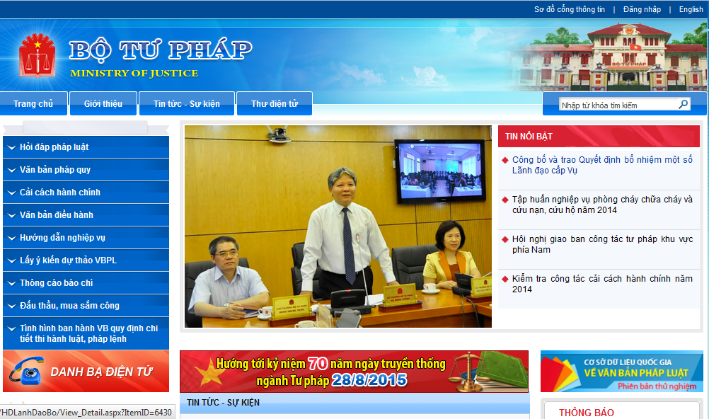

Hình 2-1: Giao diện trang chủ Bộ Tư Pháp Việt Nam

* + 1. **Trang tra cứu văn bản pháp luật**

Tạo một [thư viện văn bản pháp luật Việt Nam](http://www.tracuuphapluat.info/p/van-ban-luat.html) theo từng ngành, lĩnh vực hoặc chuyên đề, cập nhật các văn bản pháp luật mới nhất, cung cấp một số [văn bản luật Việt Nam bằng tiếng Anh](http://www.tracuuphapluat.info/search/label/Lu%E1%BA%ADt%20ti%E1%BA%BFng%20Anh), ... để phục vụ cho việc tra cứu, tham khảo và tải về miễn phí.[15]

Sưu tầm các bài viết về việc áp dụng [pháp luật trong thực tiễn](http://www.tracuuphapluat.info/p/thuc-tien-phap-luat.html), những bất cập cần sửa đổi, ...

Hướng dẫn [một số thủ tục hành chính](http://www.tracuuphapluat.info/p/thu-tuc-hanh-chinh.html) hay gặp trong cuộc sống hàng ngày. Chia sẻ, hướng dẫn cài đặt và sử dụng các [phần mềm miễn phí](http://www.tracuuphapluat.info/p/phan-mem-pc.html), nhất là các phần mềm có hỗ trợ tiếng Việt.[15]

Các văn bản, bài viết trên website này được lấy từ hệ thống văn bản pháp luật của Chính Phủ, văn phòng Quốc hội nước cộng hòa xã hội chủ nghĩa Việt Nam và một số nguồn khác.

Cung cấp các [sách ebook pháp luật](http://www.tracuuphapluat.info/2012/02/gioi-thieu-ebook-sach-phap-luat-theo.html) tổng hợp theo chủ đề.

Địa chỉ website:<http://www.luatvietnam.vn/VL/trang-chu/>

Giao diện chính:

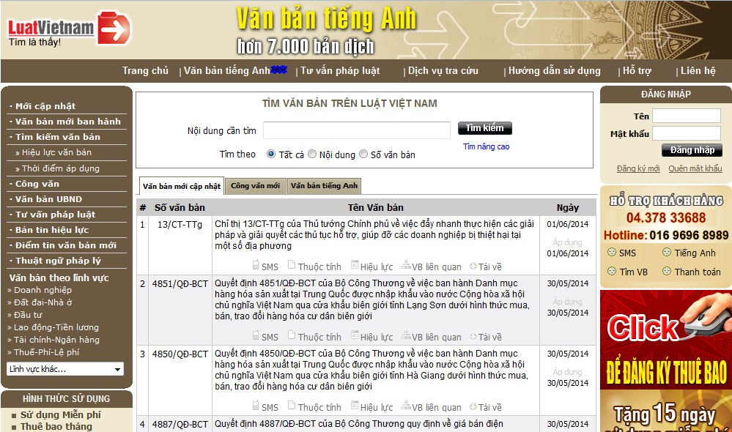

Hình 2‑2: Giao diện trang tra cứu văn bản pháp luật Việt Nam

* 1. **Nhận xét chung các hệ thống hỗ trợ pháp luật Việt Nam**

**Ưu điểm**

* Nhìn chung các hệ thống hỗ trợ pháp luật Việt Nam có giao diện dễ sử dụng.
* Đa số là hệ thống miễn phí cho người dùng (không cần có tài khoản sử dụng hoặc cần tài khoản nhưng không thu phí). Các hệ thống cho tải các văn bản về máy người sử dụng. Hệ thống chạy ổn định.[15]
* Có một hệ thống cơ sở dữ liệu lớn phong phú.

**Nhược điểm:** Bên cạnh các ưu điểm kể trên thì hầu hết các hệ thống còn các hạn chế sau.

* Cơ sở dữ liệu không được cập nhật một cách tự động. Không trích rút được từ các hệ thống khác.
* Không hỗ trợ một số tính năng trực tuyến, như không trả lời tự động mà phải thông qua Luật sư cho nên phải có thời gian chờ đợi.
* Các chức năng sử dụng còn hạn chế. Hạn chế hỗ trợ học tập cho sinh viên, học sinh và những người dùng có nhu cầu tìm hiểu về pháp luật Việt Nam.[15]
  1. **Ý tưởng về một hệ thống hỗ trợ học tập pháp luật Việt Nam**

Qua tìm hiểu các hệ thống hỗ trợ pháp luật hiện nay và tình hình thực tế trong đời sống xã hội,pháp luật có vai trò đặc biệt quan trọng.Đó là phương tiện không thể thiếu bảo đảm cho sự tồn tại, vận hành bình thường của xã hội nói chung và của nền đạo đức nói riêng. Pháp luật không chỉ là một công cụ quản lý Nhà nước hữu hiệu, mà còn tạo môi trường thuận lợi cho sự phát triển của ý thức đạo đức, làm lành mạnh hoá đời sống xã hội và góp phần bồi đắp nên những giá trị mới.

Qua những gì đã trình bày ở trên, có thể thấy các hệ thống hỗ trợ pháp luật của Việt Nam hiện nay còn có rất nhiều hạn chế sau:

* Chưa tạo ra môi trường hỗ trợ việc tìm hiểu cũng như học tập trực tuyến về pháp luật (E-Learning).
* Chưa cho phép người dùng tham gia đóng góp, chia sẽ, thảo luận những vấn đề về pháp luật quan tâm (social network).
* Cơ sở dữ liệu không được cập nhật một cách tự động. Không trích rút được từ các hệ thống khác.
* Không hỗ trợ một số tính năng trực tuyến, như không có các bài thi tìm hiểu pháp luật trực tyến, các hệ thống chỉ có riêng một chức năng,..

Vì vậy một hệ thống hỗ trợ học tập pháp luật cần khắc phục được các yếu tố trên và có những chức năng hỗ trợ sau:

* Đầu tiên hệ thống phải lọc và trích rút từ mạng internet các dữ liệu liên quan đến pháp luật một cách tự động, nhanh chóng để đáp ứng các nhu cầu của người dùng.
* Hệ thống cho phép tra cứa thông tin pháp luật (công văn, văn bản, thông tư, … )
* Là một hệ học tập trực tuyến (E-Learning), hỗ trợ người dùng học tập các kiến thức về pháp luật Việt Nam thông qua mạng Internet.
* Một trang diễn đàn cung cấp cho người dùng một tài khoản để có thể chia sẽ thông tin kiến thức về pháp luật, tải các dữ liệu cần thiết liên quan đến các vấn đề pháp luật, …
  1. **Giới thiệu về hệ thống hỗ trợ học tập pháp luật Việt Nam trực tuyến**
     1. **Hệ thống hỗ trợ học tập pháp luật Việt Nam**

“Hệ thống hỗ trợ học tập pháp luật Việt Nam trực tuyến” nhằm mục đích xây dựng một môi trường hỗ trợ học tập trực tuyến cho các bạn học sinh, sinh viên thuộc các trường trung cấp, cao đằng, đại học, và những người có nhu cầu tìm hiểu về luật pháp… được dễ dàng, phát huy hết các điểm mạnh của mạng Internet, như: tìm kiếm thông tin, tài liệu pháp luật Việt Nam, diễn đàn trao đổi kiến thức pháp luật giữa các thành viên, thi trắc nghiệm, tư vấn trực tuyến.

Hệ thống bao gồm các chuyên mục chuyên sâu về pháp luật cung cấp những kiến thức về từng vấn đề pháp luật cụ thể. Các chuyên mục thuộc loại này có thể được xây dựng theo tiêu chí như đối tượng, nội dung pháp luật… (Ví dụ như chuyên mục thủ tục tố tụng dân sự, hình sự, pháp luật hội nhập WTO, pháp luật đất đai…) đảm bảo về nội dung để người đọc dễ theo dõi.

Người sử dụng có thể sử dụng những chức năng của hệ thống nhằm giúp cho việc tìm hiểu, trau dồi kiến thức về pháp luật được dễ dàng hơn. Người sử dụng có thể thực hiện những chức năngchung như tìm kiếm, tải tài liệu pháp luật, xem tin tức, thông báo, xem các chủ đề trên diễn đàn…

Ngoài ra người sử dụng còn có thể đăng kí làm thành viên để sử dụng những chức năng của hệ thống như: trao đổi thông tin trên diễn đàn, thi trắc nghiệm trực tuyến, tư vấn online.

* 1. **Phân tích hoạt động của hệ thống**

Trước hết, hệ thốnghỗ trợ học tập pháp luật là một hệ thống website nhằm cung cấp kiến thức, thông tin pháp luật, tin tức pháp luật nhằm giúp đỡ, hỗ trợ người dùng phần nào tiếp cận với pháp luật Việt Nam một cách dễ dàng hơn.

Các chức năng chính của hệ thống gồm có:

**Chức năng lấy tin tức tự động**

Người dùng khi truy cập vào hệ thống, hệ thống sẽ tự động lấy tin tức rss từ những hệ thống khác hiển thị lên cho người dùng đọc.

Hệ thống lấy tin từ những nguồn tin đảm bảo như:“Hệ thống pháp luật của Bộ Tư Pháp Việt Nam” có địa chỉ website: <http://www.moj.gov.vn/Pages/home.aspx>, “Tin mới” có địa chỉ website: <http://tuvan.tinmoi.vn/>, …, đảm bảo đúng đắn về tính chấtpháp luật.

**Chức năng diễn đàn**

Người dùng khi tham gia vào diễn đàn có thể đặt ra một vấn đề, đưa ra ý kiến của mình về pháp luật để mọi người tham gia phân tích tìm câu trả lời và có thể nhận được câu trả lời của nhiều người trên diễn đàn.

Diễn đàn sẽ giúp đỡ các thành viên trao đổi thảo luận với nhau qua mạng, hay người dùng muốn tham khảo ý kiến của mọi người về một vấn đề pháp luật nào đó.Góp một phần vào việc trao đổi thông tin của các thành viên, đem lại một hình thức trao đổi thông tin mới chắc chắn và hiệu quả.

**Chức năng thi trắc nghiệm trực tuyến**

Thi trắc nghiệm trực tuyến, hỗ trợ cho việc rèn luyện, ôn tập kiến thức một cách cơ bản nhất.Hình thức của thi trắc nghiệm: một câu hỏi có một số phương án trả lời,thí sinh chọn câu trả lời đúng.

Các câu hỏi được chọn một cách ngẫu nhiên khi chọn thi, khi ngân hàng câu hỏi phong phú sẽ tạo ra độ phong phú cho đề thi.

Thí sinh chọn đề thi và làm bài trong khoảng thời gian quy định. Kết thúc bài thi, thí sinh có thể kiểm tra lại các đáp án của mình đã làm từ đó

Người dùng có thể xem lại kết quả và đáp án bài thi sau khi kết thúc thời gian thi. Qua đó có thể tự đánh giá được trình độ bản thân thông qua kết quả thi và rút ra được bài học qua những câu trắc nghiệm đó.

**Tư vấn online**

Hỏi đáp pháp luật là một trong những hình thức phổ biến, giáo dục pháp luật hiệu quả. Các câu hỏi về pháp luật có nhiều dạng, có thể là câu hỏi trực tiếp (ví dụ như “tội phạm là gì?”, “thủ tục thành lập doanh nghiệp tư nhân được pháp luật quy định như thế nào?”) hoặc câu hỏi gián tiếp thông qua một tình huống, một sự kiện xảy ra trong thực tế.

Tổ chức tư vấn online dạng hỏi đáp trực tiếp và dạng danh sách các câu hỏi được nhiều người quan tâm.

Lựa chọn câu hỏi, trả lời phù hợp và cần sắp xếp câu hỏi đáp pháp luật một cách khoa học, dễ tìm, dễ tra cứu khi cần thiết. Việc sắp xếp này có thể theo nhiều tiêu chí như theo lĩnh vực pháp luật (ví dụ: pháp luật lao động, pháp luật đất đai…) hoặc theo đối tượng hỏi đáp (ví dụ: hỏi đáp pháp luật dành cho thanh niên, phụ nữ, doanh nghiệp…).

* 1. **Các đối tượng người dùng và chức năng chính đối với hệ thống**
* **Người quản trị**
  + Đăng nhập
  + Đăng kí
  + Đổi mật khẩu
  + Đăng xuất
  + Cập nhật thông tin cá nhân
  + Quản lý thi trắc nghiệm trực tuyến
  + Quản lý tư vấn trực tuyến
  + Quản lý tài liệu
  + Quản lý tin tức
  + Quản lý thành viên
  + Quản lý diễn đàn
* **Thành viên**
  + Đăng nhập
  + Đăng kí
  + Đổi mật khẩu
  + Đăng xuất
  + Cập nhật thông tin cá nhân
  + Làm bài thi trắc nghiệm trực tuyến
  + Tham gia trao đổi diễn đàn
  + Tải tài liệu
  + Xem tin tức
  + Xem và đặt câu hỏi tư vấn trực tuyến
* **Khách viếng thăm**
  + Xem tin tức
  + Tải tài liệu
  + Xem diễn đàn
  + Xem các câu hỏi tư vấn trực tuyến
  1. **Phân tích và thiết kế hệ thống**
  2. **Sơ đồ use case**
     1. **Sơ đồ use case tổng quát**

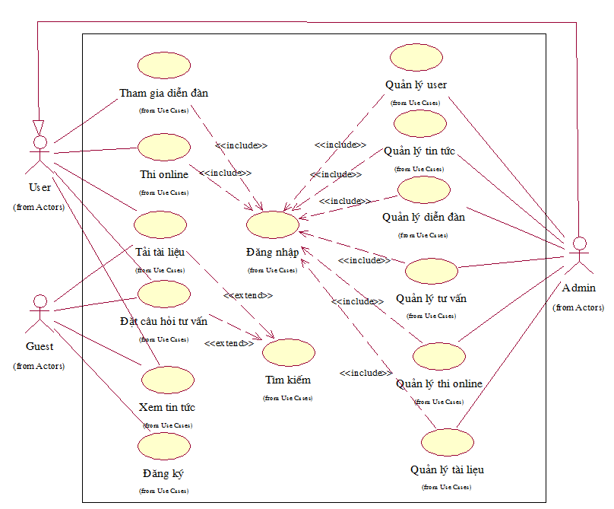

Hình 2‑3: Sơ đồ use case tổng quát

* + 1. **Sơ đồ usecase admin**

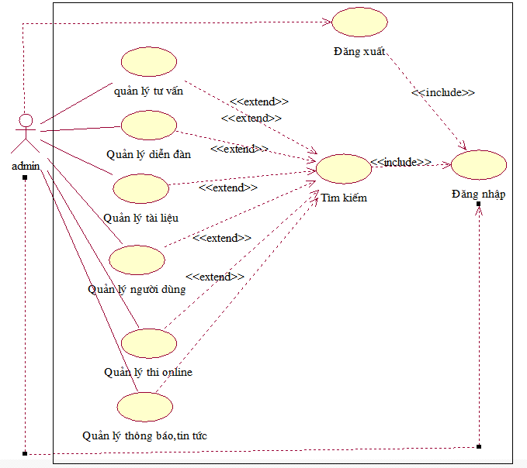

Hình 2‑4: Sơ đồ use case admin

* + 1. **Sơ đồ use case người dùng là thành viên**

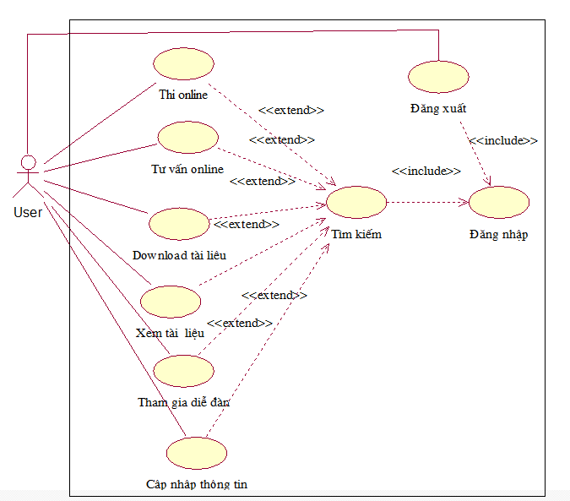

Hình 2‑5: Sơ đồ use case người dùng là thành viên

* + 1. **Đặc tả Sơ đồ use case người dùng là thành khách**

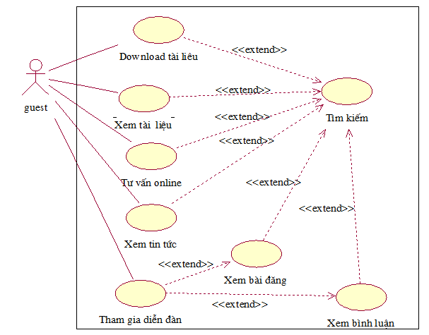

Hình 2‑6: Sơ đồ use case người dùng là khách

* 1. **Đặc tả use case**
     1. **Thêm câu hỏi tư vấn**

|  |  |
| --- | --- |
| **Tên use case** | Thêm câu hỏi tư vấn |
| **Tác nhân** | Admin |
| **Mô tả ngắn** | Use case này cho phép admin thêm câu hỏi tư vấn vào danh sách câu hỏi tư vấn. |
| **Hành động chính** | 1. Admin chọn mục “Quản lý tư vấn”  2. Hệ thống hiển thị trang “Quản lý tư vấn”  3. Admin nhập thông tin câu hỏi và nhấn chọn “Lưu”  4. Hệ thống lưu thông tin câu hỏi, hiển thị thông báo. |
| **Hành động phụ** | 3.1. Thông tin câu hỏi không được để trống và không được nhập số. |
| **Điều kiện ưu tiên** | Admin phải đăng nhập thành công vào hệ thống |
| **Yêu cầu đặc biệt** | Giao diện thân thiện với người sử dùng  Tốc độ hiển thị lưới dữ liệu dưới 3s, load trang dưới 5s... |

* + 1. **Sửa câu hỏi tư vấn**

|  |  |
| --- | --- |
| **Tên use case** | Sửa câu hỏi tư vấn |
| **Tác nhân** | Admin |
| **Mô tả ngắn** | Use case này cho phép admin sửa câu hỏi tư vấn trong danh sách câu hỏi tư vấn. |
| **Hành động chính** | 1. Admin chọn mục “Quản lý tư vấn”  2. Hệ thống hiển thị trang “Quản lý tư vấn”  3. Admin chọn “sửa” trong danh sách tư vấn  4. Hệ thống hiển thị thông tin câu hỏi để sửa.  5. Admin nhập thông tin chỉnh sửa và nhấn chọn “Lưu”  6. Hệ thống cập nhật thông tin câu hỏi, hiển thị thông báo. |
| **Hành động phụ** | 5.1. Thông tin câu hỏi không được để trống và không được nhập số. |
| **Điều kiện ưu tiên** | Admin phải đăng nhập thành công vào hệ thống |

* + 1. **Xóa câu hỏi tư vấn**

|  |  |
| --- | --- |
| **Tên use case** | Xóa câu hỏi tư vấn |
| **Tác nhân** | Admin |
| **Mô tả ngắn** | Use case này cho phép admin xóa câu hỏi tư vấn trong danh sách câu hỏi tư vấn. |
| **Hành động chính** | 1. Admin chọn mục “Quản lý tư vấn”  2. Hệ thống hiển thị trang “Quản lý tư vấn”  3. Admin chọn “xóa” trong danh sách tư vấn  4. Hệ thống hiển thị thông báo xác nhận xóa  5. Admin chọn “xóa” để xóa câu hỏi trong danh sách  6. Hệ thống cập nhật lại danh sách câu hỏi, và hiển thị thông báo. |
| **Điều kiện ưu tiên** | Admin phải đăng nhập thành công vào hệ thống |

* + 1. **Thêm câu trả lời tư vấn**

|  |  |
| --- | --- |
| **Tên use case** | Thêm câu trả lờitư vấn |
| **Tác nhân** | Admin |
| **Mô tả ngắn** | Use case này cho phép admin thêm câu trả lời vào danh sách câu trả lời tư vấn. |
| **Hành động chính** | 1. Admin chọn mục “Quản lý tư vấn”  2. Hệ thống hiển thị trang “Quản lý tư vấn”  3. Admin chọn mục “câu hỏi chưa có câu trả lời”  4. Hệ thống hiển thị danh sách câu hỏi chưa cócâu trả lời  5. Admin chọn câu hỏi trong danh sách  6. Hệ thống hiển thị phần nhập thông tin câu trả lời  7. Admin nhập thông tin câu trả lời và nhấn chọn “Lưu”  8. Hệ thống lưu thông tin câu trả lời, hiển thị thông báo. |
| **Hành động phụ** | 7.1. Thông tin câu trả lời không được để trống và không được nhập số. |
| **Điều kiện ưu tiên** | Admin phải đăng nhập thành công vào hệ thống |

* + 1. **Sửa câu trả lời tư vấn**

|  |  |
| --- | --- |
| **Tên use case** | Sửa câu trả lờitư vấn |
| **Tác nhân** | Admin |
| **Mô tả ngắn** | Use case này cho phép admin sửa câu trả lời trong danh sách câu trả lời tư vấn. |
| **Hành động chính** | 1. Admin chọn mục “Quản lý tư vấn”  2. Hệ thống hiển thị trang “Quản lý tư vấn”  3. Admin chọn mục “câu hỏi đã có câu trả lời”  4. Hệ thống hiển thị danh sách câu hỏi đã có câu trả lời  6. Admin chọn câu hỏi trong danh sách  7. Hệ thống hiển thị phần thông tin câu trả lời  8. Admin nhập thông tin chỉnh sửa câu trả lời và nhấn chọn “Lưu”  9. Hệ thống cập nhật thông tin câu trả lời, hiển thị thông báo. |
| **Hành động phụ** | 8.1. Thông tin câu trả lời không được để trống và không được nhập số. |
| **Điều kiện ưu tiên** | Admin phải đăng nhập thành công vào hệ thống |

* + 1. **Thêm câu hỏivà phương án trả lời thi trực tuyến**

|  |  |
| --- | --- |
| **Tên use case** | Thêm câu hỏi và phương án trả lời thi trực tuyến |
| **Tác nhân** | Admin |
| **Mô tả ngắn** | Use case này cho phép admin thêm câu hỏi và phương án trả lời vào danh sách câu hỏi thi trực tuyến. |
| **Hành động chính** | 1. Admin chọn mục “Quản lý câu hỏi trực tuyến”  2. Hệ thống hiển thị trang “Quản lý câu hỏi thi trực tuyến”  3. Admin nhập thông tin câu hỏi, phương án trả lời. Admin chọn “thêm phương án trả lời” để thực hiện thêm phương án, chọn “xóa” để xóa phương án. Sau đó nhấn chọn “Lưu”  4. Hệ thống lưu thông tin câu hỏi và phương án vào danh sách câu hỏi và phương án, hiển thị thông báo. |
| **Hành động phụ** | 3.1. Thông tin câu hỏi và phương án trả lời không được để trống và không được nhập số.  3.2. Phương án trả lời phải ít hơn 5 phương án. |
| **Điều kiện ưu tiên** | Admin phải đăng nhập thành công vào hệ thống |

* + 1. **Sửa câu hỏivà phương án trả lời thi trực tuyến**

|  |  |
| --- | --- |
| **Tên use case** | Sửa câu hỏi và phương án trả lời thi trực tuyến |
| **Tác nhân** | Admin |
| **Mô tả ngắn** | Use case này cho phép admin sửa câu hỏi và phương án trả lời vào danh sách câu hỏi thi trực tuyến. |
| **Hành động chính** | 1. Admin chọn mục “Quản lý câu hỏi trực tuyến”  2. Hệ thống hiển thị trang “Quản lý câu hỏi thi trực tuyến”  3. Admin chọn câu hỏi để sửa và nhấn “sửa”  4. Hệ thống hiển thị thông tin câu hỏi và phương án trả lời.  5. Admin chỉnh sửa thông tin câu hỏi, phương án trả lời. Chọn “thêm phương án trả lời” để thực hiện thêm phương án trong trường hợp phương án trả lời ít hơn 5 phương án, chọn “xóa” để xóa phương án. Sau đó nhấn chọn “Lưu”  6. Hệ thống cập nhật thông tin câu hỏi và phương án vào danh sách câu hỏi và phương án, hiển thị thông báo. |
| **Hành động phụ** | 5.1. Thông tin câu hỏi và phương án trả lời không được để trống và không được nhập số.  5.2. Phương án trả lời không được lớn hơn 5. |
| **Điều kiện ưu tiên** | Admin phải đăng nhập thành công vào hệ thống |

* + 1. **Xóa câu hỏivà phương án trả lời thi trực tuyến**

|  |  |
| --- | --- |
| **Tên use case** | Sửa câu hỏi và phương án trả lời thi trực tuyến |
| **Tác nhân** | Admin |
| **Mô tả ngắn** | Use case này cho phép admin sửa câu hỏi và phương án trả lời vào danh sách câu hỏi thi trực tuyến. |
| **Hành động chính** | 1. Admin chọn mục “Quản lý câu hỏi trực tuyến”  2. Hệ thống hiển thị trang “Quản lý câu hỏi thi trực tuyến”  3. Admin chọn câu hỏi để xóa và nhấn “xóa”  4. Hệ thống hiển thị thông báo xóa câu hỏi.  5. Admin chọn “xóa” đẻ xác nhận xóa.  6. Hệ thống xóa câu hỏi và phương ántrong danh sách câu hỏi và phương án, hiển thị thông báo. |
| **Điều kiện ưu tiên** | Admin phải đăng nhập thành công vào hệ thống |

* + 1. **Đăng ký thành viên**

|  |  |
| --- | --- |
| **Tên use case** | Đăng ký thành viên |
| **Tác nhân** | User |
| **Mô tả ngắn** | Use case này cho phép user đăng ký thành viên. |
| **Hành động chính** | 1. User chọn mục “Đăng ký”  2. Hệ thống hiển thị trang “Đăng ký”  3. User nhập thông tin cần thiết vào trong trang đăng ký.  4. User chọn “Đăng ký” để xác nhận đăng ký  5. Hệ thống lưu thông tin đăng ký của user |
| **Hành động phụ** | 8.1. Thông tin không được để trống. |
| **Điều kiện ưu tiên** |  |

* + 1. **Đăng nhập hệ thống**

|  |  |
| --- | --- |
| **Tên use case** | Đăng nhập hệ thống |
| **Tác nhân** | User |
| **Mô tả ngắn** | Use case này cho phép user đăng nhập vào hệ thống |
| **Hành động chính** | 1. User chọn mục “Đăng nhập”  2. Hệ thống hiển thị trang “Đăng nhập”  3. User nhập tên đăng nhập và mật khẩu và nhấn nút “Đăng nhập”  4. Hệ thống sẽ kiểm tra tên đăng nhập và mật khẩu có hợp lệ hay không?  6. Nếu Sai tên đăng nhập hoặc mật khẩu hệ thống sẽ thông báo cho người dùng  7. Đăng nhập thành công nếu tên đăng nhập và mật khẩu hợp lệ |
| **Hành động phụ** | 8.1. Thông tin đăng nhập không được để trống. |
| **Điều kiện ưu tiên** |  |

* + 1. **Thi trực tuyến**

|  |  |
| --- | --- |
| **Tên use case** | Thi trực tuyến |
| **Tác nhân** | User |
| **Mô tả ngắn** | Use case này cho phép user thi online |
| **Hành động chính** | 1. User chọn mục “Thi online”  2. Hệ thống hiển thị trang “Chọn thể loại đề thi” với danh sách các loại bài thi.  3. User chọn thể loại đề thi  4. Hệ thống hiển thị trang xác nhận tham gia thi online  6. User chọn xác nhận  7. Hệ thống hiển thị bài thi online  8. User thực hiện thi online vả xác nhận hoàn thành bài thi.  9. Hệ thống tính điểm và lưu kết quả bài thi, hiển thị cho người dùng xem kết quả |
| **Điều kiện ưu tiên** | User phải đăng nhập thành công vào hệ thống |

* + 1. **Tư vấn online**

|  |  |
| --- | --- |
| **Tên use case** | Tư vấn online |
| **Tác nhân** | User |
| **Mô tả ngắn** | Use case này cho phép người dùng đặt câu hỏi tư vấn pháp luật |
| **Hành động chính** | 1. User chọn mục “Tư vấn pháp luật”  2. Hệ thống hiển thị trang “Tư vấn pháp luật” với danh sách các câu hỏi nổi bật và câu hỏi mới nhất.  3. User chọn câu hỏi để xem.  4. Hệ thống hiển thị trang xem câu hỏi tư vấn  5. User chọn mục “Đặt câu hỏi tư vấn”.  6. Hệ thống hiển thị trang đặt câu hỏi tư vấn  7. User điền đẩy đủ thông tin vào trong biểu mẫu đặt câu hỏi tư vấn  8. Chọn “Gởi” để xác nhận gởi câu hỏi tư vấn  9.Hệ thống sẽ lưu câu hỏi tư vấn |
| **Hành động phụ** | Các thông tin không được bỏ trống. |
| **Điều kiện ưu tiên** | User phải đăng nhập thành công vào hệ thống |

* + 1. **Cập nhập thông tin cá nhân**

|  |  |
| --- | --- |
| **Tên use case** | Cập nhập thông tin cá nhân |
| **Tác nhân** | User |
| **Mô tả ngắn** | Use case này cho phép người dùngthay đổi thông tin cá nhân. |
| **Hành động chính** | 1. User chọn mục “Cá nhân”  2. Hệ thống hiển thị trang “cá nhân” với các thông tin của user.  3.User chọn thay đổi thông tin cá nhân  4. Hệ thống hiển thị trang “Thay đổi thông tin”  5.User nhập các thông tin cần chỉnh sửa.  6. chọn “cập nhập” để xác nhận chỉnh sửa  7.Hệ thống sẽ lưu thông tin đã chỉnh sửa của user.  3. User chọn thay đổi mật khẩu.  4. Hệ thống hiển thị trang “Thay đổi mật khẩu”  5.Nhập mật khẩu mới và mật khẩu cũ.  6. Chọn “Cập nhập” để xác nhận chỉnh sửa mật khẩu  7. Hệ thống lưu mật khẩu đã chỉnh sửa |
| **Hành động phụ** | Các thông tin không được bỏ trống. |
| **Điều kiện ưu tiên** | User phải đăng nhập hệ thống |

* + 1. **Tham gia diễn đàn**

|  |  |
| --- | --- |
| **Tên use case** | Tham gia diễn đàn |
| **Tác nhân** | User |
| **Mô tả ngắn** | Use case này cho phép người dùng tham gia đàn. |
| **Hành động chính** | 1. User chọn mục “Diễn đàn”  2. Hệ thống hiển thị trang “Forum” với các mục diễn đàn con.  3.User chọn muc diễn đàn con  4. Hệ thống hiển thị các chủ đề trong diễn đàn  5.User chọn “Chủ đề”  6. Hệ thống hiển thị các bình luận,thông tin chi tiết của chủ đề đó. |
| **Điều kiện ưu tiên** | User phải đăng nhập hệ thống |

* + 1. **Tải tài liệu**

|  |  |
| --- | --- |
| **Tên use case** | Tải tài liệu |
| **Tác nhân** | User |
| **Mô tả ngắn** | Use case này cho phép người dùng tải tài liệu. |
| **Hành động chính** | 1. User chọn mục “Tài liệu”  2. Hệ thống hiển thị trang “Tài liệu” với danh sách các tài liệu.  3.User chọn loại tài liệu hoặc tìm kiếm tài liệu  4. Hệ thống hiển thị danh sách tài liệu  5.User chọn “Tài liệu” để tải về  6. Hệ thống tải tài liệu về cho người dùng |
| **Điều kiện ưu tiên** | User phải đăng nhập hệ thống |

* 1. **Sơ đồ tuần tự**
     1. **Sơ đồ tuần tự chức năng đăng nhập của user**



Hình 2‑7: Sơ đồ tuần tự chức năng đăng nhập của user

* + 1. **Sơ đồ tuần tự chức năng đăng nhập của user**



Hình 2‑8: Sơ đồ tuần tự chức năng làm bài thi trắc nghiệm

* + 1. **Sơ đồ tuần tự chức năng tư vấn trực tuyến**



Hình 2‑9: Sơ đồ tuần tự chức năng tư vấn trực tuyến

* + 1. **Sơ đồ tuần tự chức năng diễn đàn**



Hình 2‑10: Sơ đồ tuần tự chức năng diễn đàn

* + 1. **Sơ đồ tuần tự chức năng tải tài liệu**



Hình 2‑11: Sơ đồ tuần tự chức năng tải tài liệu

* + 1. **Sơ đồ tuần tự chức năng quản lý tài liệu**

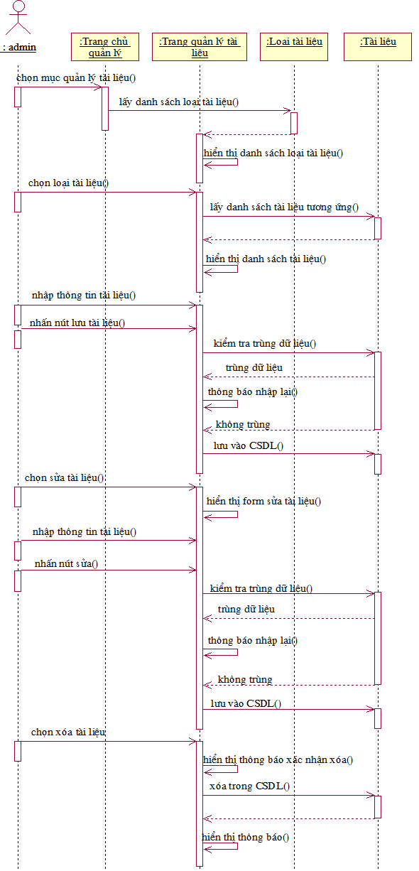

Hình 2‑12: Sơ đồ tuần tự chức năng quản lý tài liệu

* + 1. **Sơ đồ tuần tự chức năng thêm câu hỏi và phương án thi trực tuyến**



Hình 2‑13: Sơ đồ tuần tự chức năng quản lý thi trực tuyến

* + 1. **Sơ đồ tuần tự chức năng sửa câu hỏi và phương án thi trực tuyến**

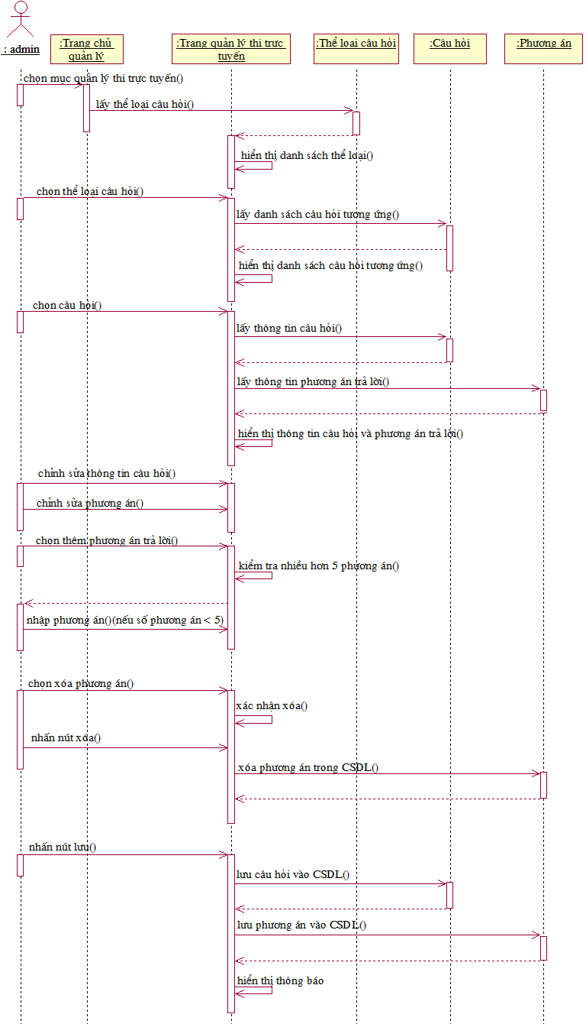

Hình 2‑14: Sơ đồ tuần tự chức năng sửa câu hỏi và phương án thi trực tuyến

* + 1. **Sơ đồ tuần tự chức năng xóa câu hỏi và phương án thi trực tuyến**



Hình 2‑15: Sơ đồ tuần tự chức năng xóa câu hỏi và phương án thi trực tuyến

* + 1. **Sơ đồ tuần tự chức năng thêm mới câu hỏi tư vấn**



Hình 2‑16: Sơ đồ tuần tự chức năng thêm mới câu hỏi tư vấn

* + 1. **Sơ đồ tuần tự chức năng sửa và xóa câu hỏi tư vấn**

Hình 2‑17: Sơ đồ tuần tự chức năng sửa và xóa câu hỏi tư vấn

* 1. **Sơ đồ class**



Hình 2‑18: Sơ đồ class

* 1. **Sơ đồ quan hệ giữa các bảng**

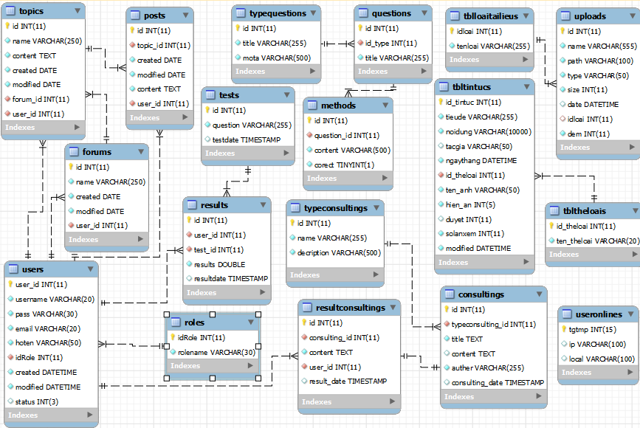

Hình 2‑19: Sơ đồ quan hệ giữa các bảng

* 1. **Từ điển dữ liệu**

Bảng 2‑1: Từ điển dữ liệu

|  |  |  |
| --- | --- | --- |
| **STT** | **Tên Bảng** | **Diễn giải** |
| 1 | users | Người sử dụng –lưu thông tin đăng nhập của thành viên và người quản trị |
| 2 | roles | Quyền –lưu thông tin phân quyền sử dụng hệ thống |
| 3 | forums | Diễn đàn –lưu thông tin các diễn đàn con |
| 4 | topics | Chủ đề - lưu thông tin các chủ đề theo từng diễn đàn con |
| 5 | posts | Bình luận –lưu thông tin các bình luận của từng chủ đề |
| 6 | typeconsultings | Thể loại câu hỏi tư vấn – lưu thông tin thể loại câu hỏi tư vấn |
| 7 | consulting | Câu hỏi tư vấn – lưu thông tin câu hỏi tư vấn theo thể loại |
| 8 | resultconsultings | Câu trả lời tư vấn – lưu thông tin trả lời theo từng câu hỏi câu hỏi tư vấn |
| 9 | typequestions | Thể loại câu hỏi thi trắc nghiệm – lưu thông tin thể loại câu hỏi thi trắc nghiệm |
| 10 | questions | Câu hỏi thi trắc nghiệm – lưu thông tin các câu hỏi thi trắc nghiệm theo từng thể loại câu hỏi thi trắc nghiệm |
| 11 | methods | Phương án trả lời câu hỏi thi trắc nghiệm – lưu thông tin các phương án(đúng – sai) theo từng câu hỏi thi trắc nghiệm |
| 12 | tests | Bài thi trắc nghiệm của thí sinh -lưu thông tin các câu hỏi và phương án trả lời của thí sinh |
| 13 | results | Kết quả bài thi trắc nghiệm của thí sinh – lưu thông tin kết quả bài thi(đúng bao nhiêu câu, được bao nhiêu điểm) |
| 14 | tbltheloais | Thể loại tin tức – lưu thông tin thể loại tin tức |
| 15 | tbltintucs | Tin tức – lưu thông tin tin tức theo từng thể loại |
| 16 | tbltheloaitailieus | Thể loại tài liệu – lưu thông tin thể loại tài liệu |
| 17 | uploads | Tài liệu được tải lên – lưu thông tin tài liệu được tải lên |
| 18 | useronlines | Người dùng trực tuyến – lưu thông tin đang sử dụng hệ thống của khách hoặc thành viên, người quản trị |

* 1. **Thiết kế hệ thống**

Bảng 2‑2: users

|  |  |  |
| --- | --- | --- |
| **STT** | **Thuộc tính** | **Mô tả** |
| 1 | user_id | Là thuộc tính khóa |
| 2 | username | Tên truy cập |
| 3 | password | Mật khẩu |
| 4 | email | Địa chỉ email |
| 5 | hoten | Họ và tên |
| 6 | idRole | Quyền sử dụng hệ thống |
| 7 | created | Ngày đăng ký vào hệ thống |
| 8 | modified | Ngày chỉnh sửa thông tin |
| 9 | status | Trạng thái hoạt động |

Bảng 2‑3: roles

|  |  |  |
| --- | --- | --- |
| **STT** | **Thuộc tính** | **Mô tả** |
| 1 | idRole | Là thuộc tính khóa |
| 2 | rolename | Tên quyền sử dụng hệ thống |

Bảng 2‑4: forums

|  |  |  |
| --- | --- | --- |
| **STT** | **Thuộc tính** | **Mô tả** |
| 1 | id | Là thuộc tính khóa |
| 2 | name | Tên diễn đàn con |
| 3 | created | Ngày tạo diễn đàn con |
| 4 | modified | Ngày chỉnh sửa diễn đàn con |
| 5 | user_id | Mã người sử dụng tạo diễn đàn con |

Bảng 2‑5: topics

|  |  |  |
| --- | --- | --- |
| **STT** | **Thuộc tính** | **Mô tả** |
| 1 | id | Là thuộc tính khóa |
| 2 | name | Tên chủ đề |
| 3 | content | Nội dung chủ đề |
| 4 | created | Ngày tạo chủ đề |
| 5 | modified | Ngày chỉnh sửa chủ đề |
| 6 | forum_id | Mã diễn đàn con |
| 7 | user_id | Mã người sử dụng tạo diễn đàn |

Bảng 2‑6: posts

|  |  |  |
| --- | --- | --- |
| **STT** | **Thuộc tính** | **Mô tả** |
| 1 | id | Là thuộc tính khóa |
| 2 | topic_id | Mã chủ đề của bình luận |
| 3 | created | Ngày tạo diễn đàn con |
| 4 | modified | Ngày chỉnh sửa bình luận |
| 5 | content | Nội dung bình luận |
| 6 | user_id | Mã người sử dụng tạo bình bình |

Bảng 2‑7: typeconsultings

|  |  |  |
| --- | --- | --- |
| **STT** | **Thuộc tính** | **Mô tả** |
| 1 | id | Là thuộc tính khóa |
| 2 | name | Tên thể loại câu hỏi tư vấn |
| 3 | decription | Mô tả |

Bảng 2‑8: consultings

|  |  |  |
| --- | --- | --- |
| **STT** | **Thuộc tính** | **Mô tả** |
| 1 | id | Là thuộc tính khóa |
| 2 | typeconsulting_id | Mã thể loại câu hỏi tư vấn |
| 3 | title | Tên thể loại câu hỏi tư vấn |
| 4 | contents | Nội dung câu hỏi tư vấn |
| 5 | auther | Tác giả câu hỏi tư vấn |
| 7 | consulting_date | Ngày cập nhật câu hỏi tư vấn |

Bảng 2‑9: resultconsotings

|  |  |  |
| --- | --- | --- |
| **STT** | **Thuộc tính** | **Mô tả** |
| 1 | id | Là thuộc tính khóa |
| 2 | consulting_id | Mã câu hỏi tư vấn |
| 3 | contents | Nội dung câu hỏi tư vấn |
| 4 | auther | Tác giả câu trả lời |
| 5 | result_date | Ngày cập nhật câu trả lời |

Bảng 2‑10: typequestions

|  |  |  |
| --- | --- | --- |
| **STT** | **Thuộc tính** | **Mô tả** |
| 1 | id | Là thuộc tính khóa |
| 2 | name | Tên thể loại câu hỏi thi trắc nghiệm |
| 3 | mota | Mô tả |

Bảng 2‑11: questions

|  |  |  |
| --- | --- | --- |
| **STT** | **Thuộc tính** | **Mô tả** |
| 1 | id | Là thuộc tính khóa |
| 2 | id_type | Mã thể loại câu hỏi thi trắc nghiệm |
| 3 | title | Tên câu hỏi thi trắc nghiệm |

Bảng 2‑12: methods

|  |  |  |
| --- | --- | --- |
| **STT** | **Thuộc tính** | **Mô tả** |
| 1 | id | Là thuộc tính khóa |
| 2 | question_id | Mã câu hỏi thi trắc nghiệm |
| 3 | content | Nội dung phương án của câu hỏi thi trắc nghiệm |
| 4 | correct | Đúnghay sai |

Bảng 2‑13: tests

|  |  |  |
| --- | --- | --- |
| **STT** | **Thuộc tính** | **Mô tả** |
| 1 | id | Là thuộc tính khóa |
| 2 | question | Lưu câu hỏi và câu trả lời của thí sinh |
| 3 | testdate | Thời gian thi trắc nghiệm |

Bảng 2‑14: results

|  |  |  |
| --- | --- | --- |
| **STT** | **Thuộc tính** | **Mô tả** |
| 1 | id | Là thuộc tính khóa |
| 2 | user_id | Mã người sử dụng |
| 3 | test_id | Mã bài thi |
| 4 | results | Điểm bài thi |
| 5 | resultdate | Thời gian kết thúc bài thi |

Bảng 2‑15: useronlines

|  |  |  |
| --- | --- | --- |
| **STT** | **Thuộc tính** | **Mô tả** |
| 1 | tgtmp | Là thuộc tính khóa |
| 2 | ip | Địa chỉ Ip |
| 3 | local |  |

Bảng 2‑16:tbltheloais

|  |  |  |
| --- | --- | --- |
| **STT** | **Thuộc tính** | **Mô tả** |
| 1 | id_theloai | Là thuộc tính khóa |
| 2 | ten_theloai | Tên thể loại tin tức |

Bảng 2‑17: tbltintucs

|  |  |  |
| --- | --- | --- |
| **STT** | **Thuộc tính** | **Mô tả** |
| 1 | id_tintuc | Là thuộc tính khóa |
| 2 | tieude | Tiêu đề tin tức |
| 3 | noidung | Nội dung tin tức |
| 4 | tacgia | Tác giả |
| 5 | ngaythang | Ngày tạo tin tức |
| 6 | id_theloai | Mã thể loại tin tức |
| 7 | ten_anh | Tên ảnh |
| 8 | hien_an | Hiện ẩn ảnh |
| 9 | duyet | Duyệt bài đăng |
| 10 | solanxem | Số lần xem |
| 11 | modified | Ngày cập nhật tin |

Bảng 2‑18: tblloaitailieus

|  |  |  |
| --- | --- | --- |
| **STT** | **Thuộc tính** | **Mô tả** |
| 1 | idloai | Là thuộc tính khóa |
| 2 | tenloai | Tên thể loại tài liệu |

Bảng 2‑19: uploads

|  |  |  |
| --- | --- | --- |
| **STT** | **Thuộc tính** | **Mô tả** |
| 1 | id | Là thuộc tính khóa |
| 2 | name | Tên file |
| 3 | path | Đường dẫn |
| 4 | type | Loại |
| 5 | size | Kích thước |
| 6 | date | Ngày cập nhật tài liệu |
| 7 | idloai | Mã thể loại tài liệu |
| 8 | dem | Số lượt download |
| 9 | title | Tên tài liệu |
| 10 | mota | Mô tả tài liệu |

# Chương 3.XÂY DỰNG CHƯƠNG TRÌNH

* 1. **Thiết lập môi trường phát triển**
     1. **Yêu cầu hệ thống**

Hệ thống pháp luật Việt Nam sử dụng ngôn ngữ PHP, Frame work CakePHP và hệ quản trị cơ sở dữ liệu MySQL, hoạt động trên hệ điều hành windows.

Công cụ yêu cầu:

* Máy chủ ứng dụng “Xampp”
* Cơ sở dữ liệu MySQL
* Frame work CakePHP 2.0 trở lên
  1. **Xây dựng chương trình**
     1. **Giao diện trang chủ**

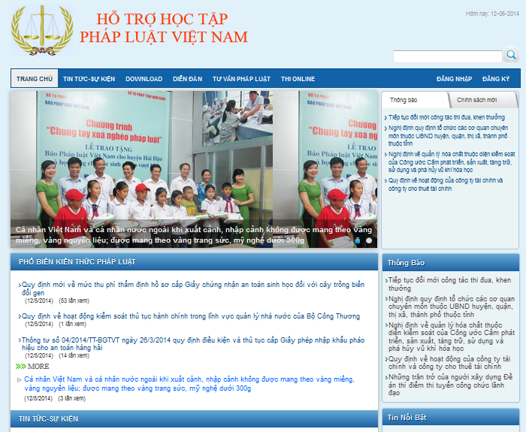

Hình 3‑1: Giao diện trang chủ

* + 1. **Giao diện diễn đàn**

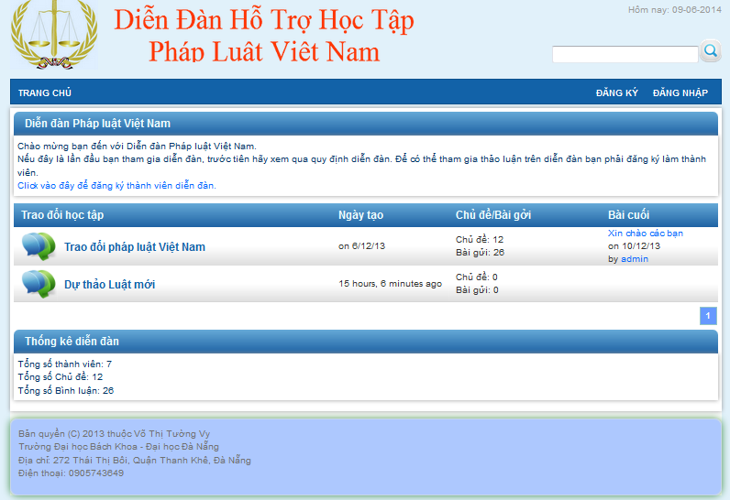

Hình 3‑2: Giao diện diễn đàn

* + 1. **Giao diện trang tải tài liệu**

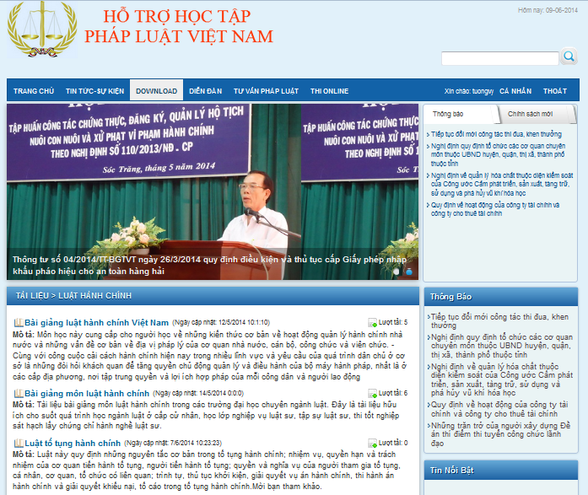

Hình 3‑3: Giao diện trang tải tài liệu

* + 1. **Giao diện trang tư vấn**

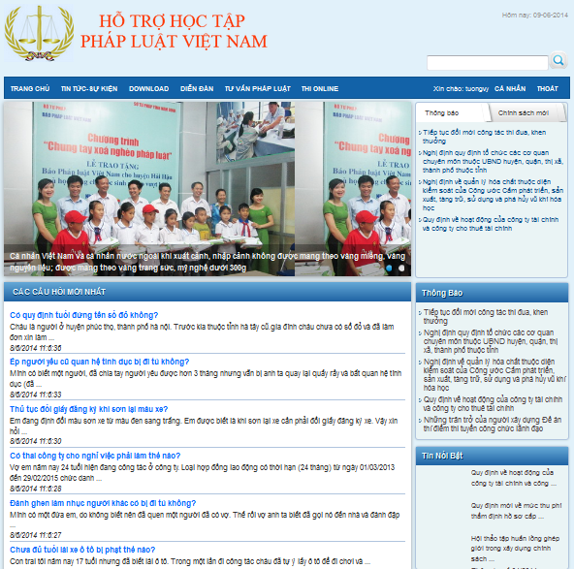

Hình 3‑4: Giao diện trang tư vấn

* + 1. **Giao diện trang thi trắc nghiệm trực tuyến**

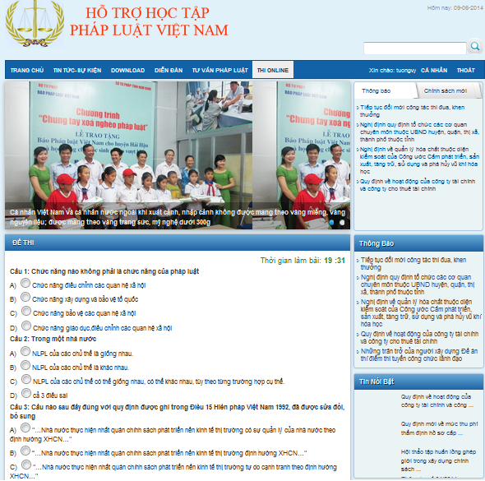

Hình 3‑5: Giao diện trang thi trực tuyến

* + 1. **Giao diện trang quản lý câu hỏi thi trực tuyến**

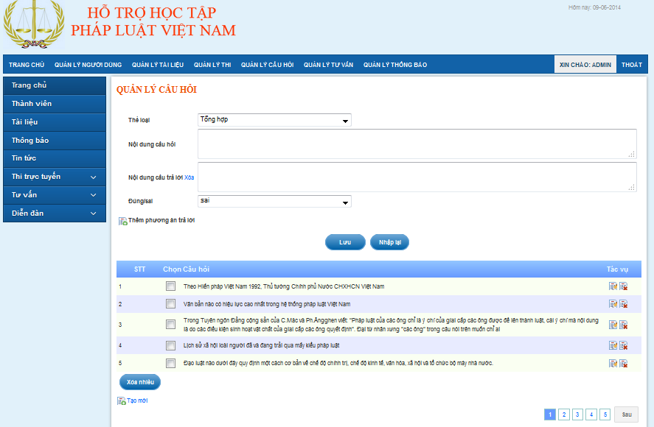

Hình 3‑6: Giao diện quản lý câu hỏi thi trực tuyến

* + 1. **Giao diện quản lý tài liệu**

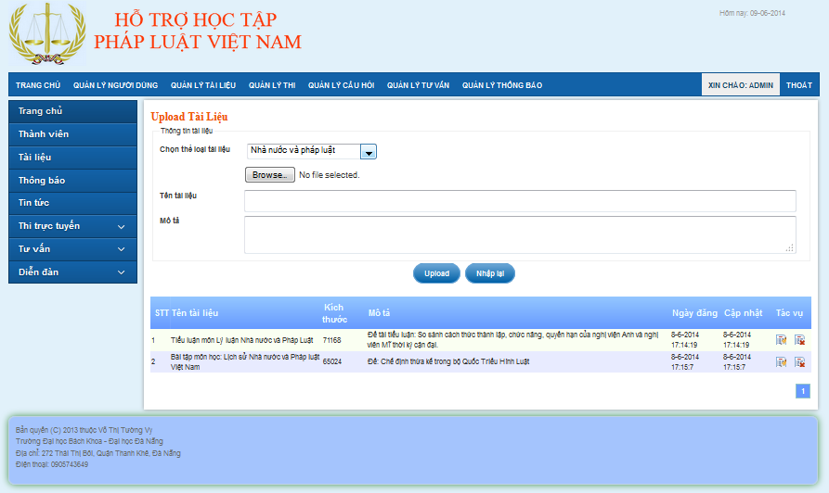

Hình 3‑7: Giao diện quản lý tài liệu

# Chương 4.KẾT LUẬN VÀ HƯỚNG PHÁT TRIỂN

* 1. **Kết luận**
     1. **Về mặt lí thuyết**
* Tìm hiểu về hệ thống pháp luật Việt Nam và học tập trực tuyến
* Qua việc nghiên cứu, tìm hiểu về công nghệ và ngôn ngữ lập trình giúp em phần nào nắm được cách thức hoạt động của mô hình MVC từ đó ứng dụng cho những ngôn ngữ lập trình khác.
* Biết cách phân tích, thiết kế hệ thống, nắm được cách hoạt động của một hệ thống hỗ trợ học tập trực tuyến.
  + 1. **Về mặt thực nghiệm**
* Hệ thống cơ bản đã giải quyết được các yêu cầu đặt ra trong phần phân tích hệ thống.
* Cho phép người dùng có thể học tập một cách trực quan đáp ứng nhu cầu học tập và giải trí của người dùng.
  1. **Hạn chế**
* Do khả năng có hạn nên em chỉ làm được một số chức năng cơ bản bản của một hệ thống hỗ trợ học tập trực tuyến.
* Một vài giao diện, các thao tác của người dùng đối với website chưa nhất quán, hợp lý.
* Các chức năng của trang web chưa đầy đủ, cơ sở dữ liệu và các chức năng chỉ do người viết tự nghĩ ra chứ chưa thực tế hóa.
* Hệ thống chưa thật sự lớn và phong phú
* Chưa giải quyết tốt vấn đề tư vấn trực tuyến, chức năng diễn đàn
* Các đoạn code chưa tinh chỉnh, bố trí trình bày code còn khó hiểu.
  1. **Hướng phát triển**
* Triển khai ứng dụng thực tế trên mạng internet, phát triển hệ thống trở thành một mạng xã hội.
* Tìm hiểu tính năng bảo mật cho hệ thống
* Thêm các chức năng trực tuyến như trò chuyện trực tiếp giữa các thành viên, tư vấn trực tiếp giữa thành viên và người quản trị.
* Thêm chức năng đăng tài liệu pháp luật bên phía thành viên
* Phát triển thêm chức năng diễn đàn.
* Phần thi trắc nghiệm:
* Thêm chức năng một câu hỏi có nhiều phương án trả lời.
* Nghiên cứu thêm việc xây dựng câu hỏi dạng điền khuyết, ghép cặp.
* Thêm chức năng độ khó dễ cho mỗi câu hỏi, phân chia hợp lý cho các đề khi đề được chia ngẫu nhiên. Độ khó này được tính bằng tỉ lệ giữa số lần làm đúng của câu hỏi và số lần ra đề, độ khó được quyết định bởi kết quả thực tế của người dùng.
* Hỗ trợ việc in ấn trong web.
* Tinh chỉnh giao diện bắt mắt và thân thiện hơn với người dùng.
  1. **Những bài học rút ra từ việc thực hiện đồ án**
* Phải tìm hiểu, nghiên cứu thật kĩ các tài liệu, hệ thống liên quan đến đề tài từ đó phân tích tạo cơ sở dữ liệu phù hợp.
* Biết được cách thức hoạt động của một hệ thống hỗ trợ học tập nói chung và hệ thống hỗ trợ học tập pháp luật Việt Nam nói riêng. Chẳng hạn như:<http://www.moj.gov.vn/Pages/home.aspx>, [www.thuvienphapluat.vn](http://www.thuvienphapluat.vn)…
* Phần nào hiểu thêm về pháp luật Việt Nam.
* Dựa vào đề tài này có thể xây dựng được một hệ thống hỗ trợ học tập tương tự.

# TÀI LIỆU THAM KHẢO

**Tài liệu website mạng**

[1] <http://vi.wikipedia.org/wiki/PHP>

[2] <http://lmt.com.vn/home/php/php-tool/353-gioi-thieu-php-framework.html>

[3]<http://www.cakephpviet.com/posts/view/1/cakephp-la-gi-.html>

[4] www.cakephpviet.com/posts/view/2/mo-hinh-mvc-cua-cakephp.html

[5] <http://vi.wikipedia.org/wiki/MySQL>

[6] vi.wikipedia.org/wiki/Hệ_thống_pháp_luật_Việt_Nam

[7] http://vi.wikipedia.org/wiki/Giáodụctrựctuyến

[8] <http://www.qhonline.info>

[9] <http://book.cakephp.org/2.0/en/index.html>

[10] <http://simplehtmldom.sourceforge.net/>

[11] <http://www.moj.gov.vn/Pages/home.aspx>

[12] <http://tuvan.tinmoi.vn/rss/hoi-dap-phap-luat.rss>

[13]<http://www.startutorial.com/articles/view/build-a-forum-with-cakephp-part-1>

[14]http://www.php.net/manual/en/funcref.php

**Tài liệu tiếng Việt**

[15] Nguyễn Xuân Pha “Luận văn thạc sĩ kỹ thuật ngành khoa học máy tính:Ứng dụng web ngữ nghĩa xây dựng hệ thống tra cứu pháp luật Việt Nam”.